گزارش کارگاه آموزش برخط "اهمیت حضور آکسان گذاری در طراحی گرافیکی"
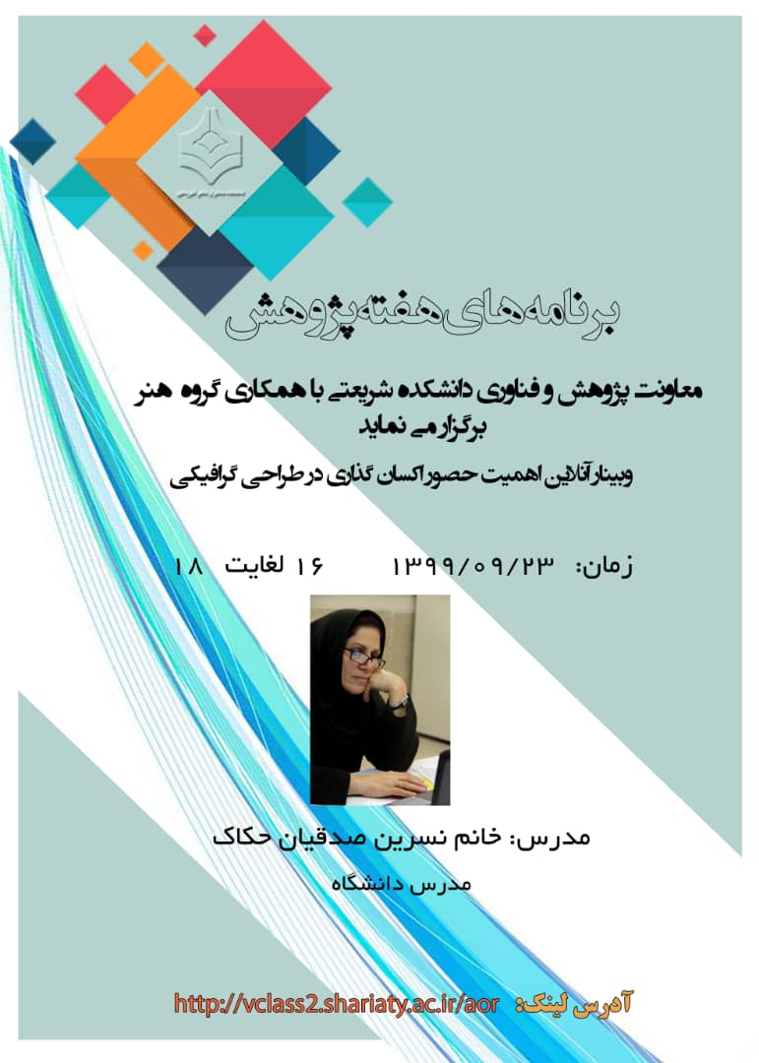

به مناسبت هفته پژوهش، کارگاه آموزش برخط " اهمیت حضور آکسان گذاری در طراحی گرافیکی "با تدریس خانم نسرین صدقیان حکاک در روزیکشنبه 23/9/99 از ساعت 16 الی18با برنامه ریزی معاونت پژوهش وفناوری سرکارخانم دکتر روایی و همکاری مدیرگروه گرافیک جناب آقای مصطفی خزایی در بستر نرم اقزار adobe connect با حضورحدود100نفر از دانشجویان دانشکده فنی دکتر شریعتی برگزارگردید.
در ابتدای برنامه خانم دکتر روایی ضمن خوشامد گویی به اساتید ودانشجویان شرکت کننده در کارگاه به اهمیت آشنایی دانشجویان با موضوعات روز درسی ازطریق شرکت در وبینارها اشاره واز حضور ایشان در این وبینارتشکر نمودند.
در ابتدای برنامه استاد به معنای آکسان گذاری و نقش آن در طراحی پوسترها و سایر طراحی های گرافیکی پرداختند.
آکسان گذاری چیست؟ آکسان گذاری به معنی تاکید ،آشنایی زدایی در ریتم وهر آنچه قابل پیش بینی نباشد است .
آکسان گذاری درهمه ی هنرها ازجمله نمایش، سینما،موسیقی ،ادبیات،سخنوری کاربرد دارد.
بطور مثال در موسیقی، به معنی تأکید یا تکیه بر شدت صدا روی یک یا چند نُت در ضربِ میزان است و بر شدت صدا افزوده می‌شود. هنر گرافیک دارای ویژگی هایی است مانند : تکنولوژی و نرم افزار ،جامعه شناسی و مخاطب شناسی، ادبیات و نوشتار ،زیبایی شناسی، چاپ و مباحث فنی چاپ و تکثیرو حجم فیزیکی یا مجازی که باید به همه آن ها برای ارایه یک کار تحسین برانگیز توجه کرد.
ادگا دگا در تعریف هنر می گوید :هنر چیزی نیست که می بینید بلکه آن چیزی است که دیگران را وادار به دیدن می کندواین اشاره به نحوه تاثیر گذاری یک اثر هنری داردواین که یک اثر چگونه و از چه راهی توجه ما را به موضوع دلخواه طراح آن جلب می کند.
همانطورکه در صدا موسیقی و شعر وسخنوری با ایجاد فاصله مکث سکوت بلند یا آرام کردن صدا ،تغییر لحن و بازی کردن بانت و کلام سبب تأثیر گداری و توجه افراد به یک هدف خاص میشویم در طراحی گرافیک نیز این تأمل در معنا و این ایجاد فضای خاص و مورد نظر طراح باید اتفاق بیفتد.
طراح از طریق حروف یا تصویر وجایگذاری صحیح می تواند حس شاعرانگی و هدایت بصری به سمت هدف را در طرح به وجود بیاورد.طراح است که باید با استفاده از حروف نوشتار و تغییر در اندازه ،نوع فونت، زیاد و کم کردن ارتفاع وحجم حروف ، ایجاد فاصله بین حروف یا بین دو خط نوشتار ،استفاده از رنگهای مختلف وبکاربردن خوشنویسی از نوع ستتی باقلم یا با استفاده از نرم افزار،طراحی با دست آزاد، جلو وعقب کردن و جهت دادن به نوشتار به ایجادشاعرانگی در طرح و ایجاد تعادل ،تناسب و توازن که هدف اصلی طراحی می باشد،برسد و چشم بیننده را در فضا به سمت سوژه اصلی بگرداند و به حس دلخواه خود برساند.
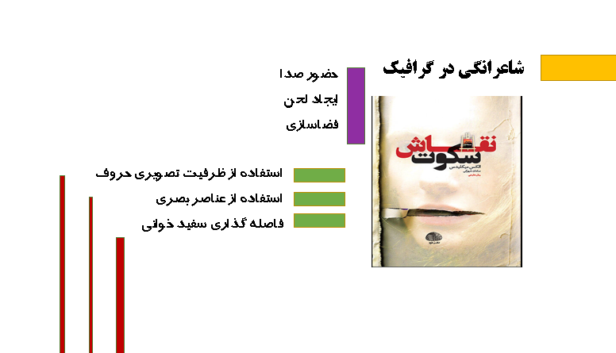
در ادامه استاد با نمایش چند اسلاید -که آثار دانشجویان دانشکده شریعتی بود- به ویژگی نوشتار و تغییرات ساده در حروف که سبب ایجاد کشش و جلب توجه بینندگان در طراحی جلد یا پوستر یا صفحات مجلات پرداختند.
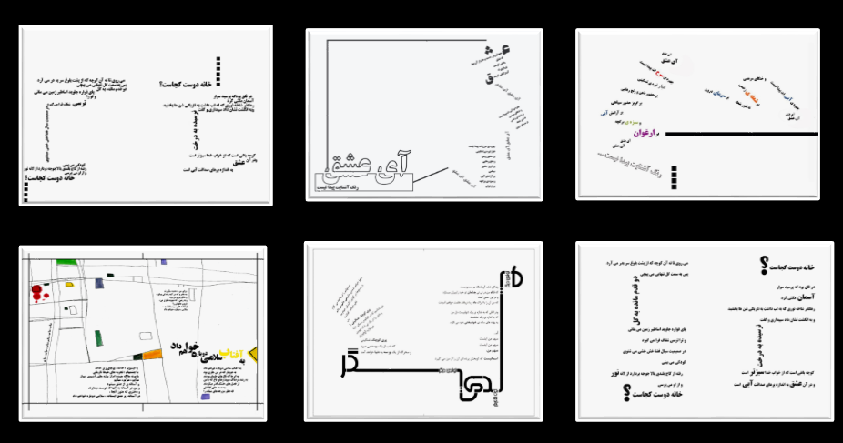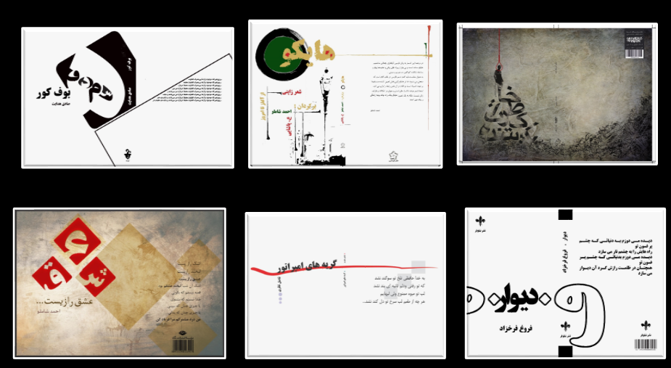
سپس استاد به تعریف مکتب باوهاوس و نظریه گشتالت (Gestalt) پرداختند .گشتالت ،یک نظریه روانشناسی است که چگونگی ادراک بصری توسط مغز انسان را توضیح می‎دهد.ذهن در نگاه نخست به جای درک جزء به جزء یک تصویر در صدد است که یک کلیت از آن ارائه دهد.
مقدار اطلاعاتی که ذهن بشر می‎تواند پیگیری کند محدود است و در نتیجه زمانی که مقدار اطلاعات بصری زیاد و پیچیده می‎شود، ذهن به صورت خودکار آن‎ها را ساده می‎کند و در این راستا اصول گشتالت را به کار می‎گیرد. با استناد به این اصول، اگرچه هر یک از اجزای یک مجموعه بصری می‎توانند معنای واحدی داشته باشند، اما همگی بخشی از یک کل هستند که ذهن در ابتدا آن را درک می‎کند. این کل مجموعه‎ای از اجزا است که بدان‎ها معنای کامل می‎بخشد.
وبا اصول زیر شناخته می شود: اصل مشابهت (Similarity principle)اصل مجاورت (Proximity principle)
اصل تداوم یا پیوستگی (Continuity principle)اصل تکمیل، یکپارچگی یا بستار (Closure principle)
اصل شکل و زمینه (Figure-Ground principle)
برای ایجاد آکسان در متن و نوشتار باید در تیتر اصلی ،تیتر های فرعی و متن اصلی وفرعی تفاوت ایجاد کرد.
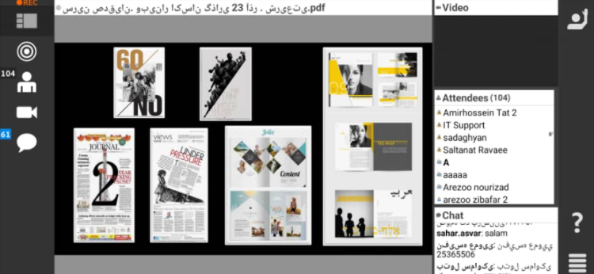
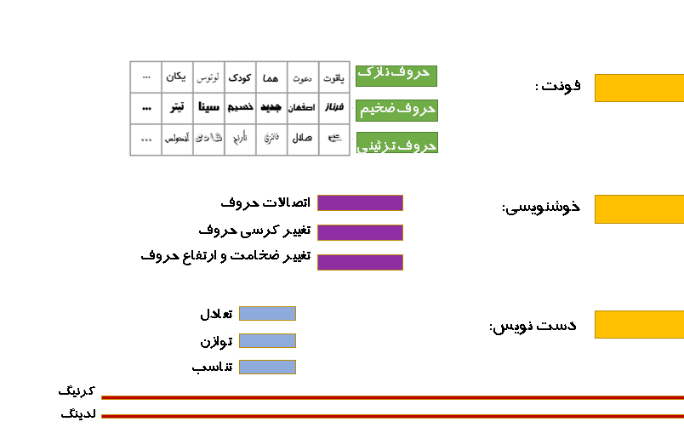
سلسله مراتب اطلاع رسانی در متن:
از طریق تعیین حروف: مشخص کردن تیرگی ها و روشنایی ها در یک متن بر اساس راحتی خواندن و زیبایی صفحه انجام می شود. این تعیین حروف با اندازه سطر رابطه مستقیم دارد با موضوع مثلا موضوع خبری یا موضوع حادثه ای یا هنر ی بولد بودن یا نازک بودن حروف به نوعی ایجاد بافتی از حروف که دارای تیرگی و روشنایی است و اهمیت هر بخش را مشخص می کند.
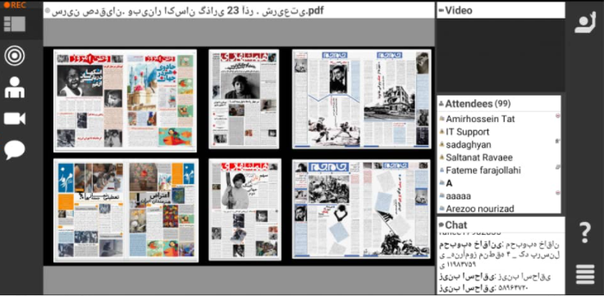
سر فصل – بخش های اصلی - تیتر اصلی- سر تیتر- تیتر های فرعی- بالای تیتر- زیر تیتر باید متفاوت باشند.
در تصویر: چگونگی قرار گرفتن تصاویر ، جهت تصویر- زاویه دید تصویر- اندازه تصویر- پیوستن تصاویر – باکس کردن تصویر – باز کردن تصویر.

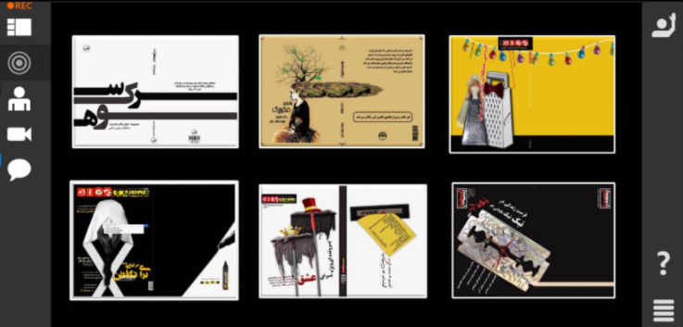

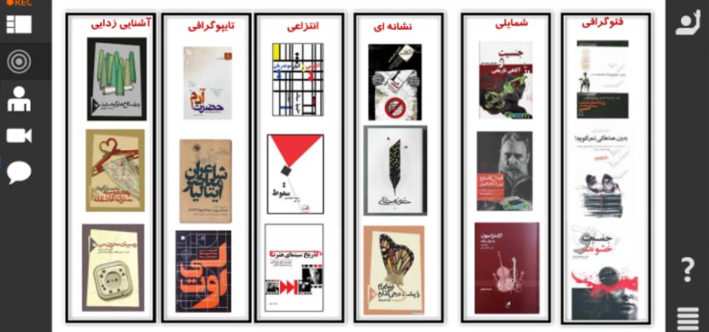
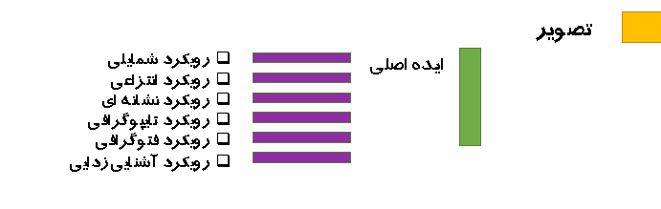سپس استاد چند تمرین که از دانشجویان خود در طول ترم انجام آن را میخواهند برای رسیدن به اصول هدایت درست بصری از طریق نوشتار و تصویررا نمایش دادند، انواع هدایت بصری به شرح زیر است: (هدایت بصری افقی، عمودی، متقاطع ، دایره ای،متمرکز،مورب،حلزونی و فرمZ ) که هر کدام با توجه به خواسته طراح انتخاب می شوند. درپایان جلسه نکات مهم زیر مطرح شدند: این طراح است که باید به ترکیب بندی پویا موزون و هماهنگ با موضوع بپردازد. طراح با اکسان گذاری میگوید کدام موضوع اهمیت بیشتری دارد، کدام موضوع باید نادیده و حذف شودو کدام باید اغراق شود و جهت و موقعیت عناصر بصری را مشخص کند. نتیجه نهایی: طراح چشم مخاطب را وادار و محدود می کند تا تنها آن چه را که او می خواهد مشاهده کند.
در انتهای وبینار خانم دکتر روایی از استاد گرامی خانم صدقیان حکاک تقدیر وتشکر نمودند.

